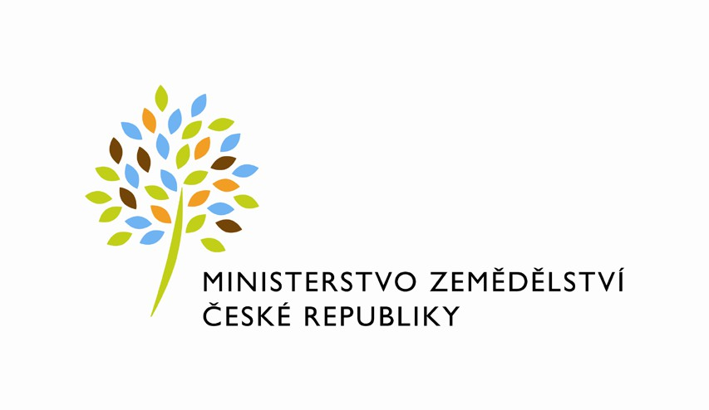

MZE-27682/2025-11131

mzedms029265649

SP. ZN.: MZE-27682/2025-11131 Č. J.: MZE-27682/2025-11131

Ev. číslo smlouvy: 577-2025-11131

Příloha č. 2 – Termíny navazujících workshopů s lektorským zajištěním

21. 5. 2025 – xxxxxxxxxxxxxxxxxxxxxxx

29. 5. 2025 – xxxxxxxxxxxxxxxxxxxxxxx

5. 6. 2025 – xxxxxxxxxxxxxxxxxxxxxxx

11. 6. 2025 – xxxxxxxxxxxxxxxxxxxxxxx

12. 6. 2025 – xxxxxxxxxxxxxxxxxxxxxxx

19. 6. 2025 – xxxxxxxxxxxxxxxxxxxxxxx

25. 6. 2025 – xxxxxxxxxxxxxxxxxxxxxxx

**Ministerstvo zemědělství**

Těšnov 65/17, 110 00 Praha 1 – Nové Město

tel. +420 221 811 111, [podatelna@mze.gov.cz,](mailto:podatelna@mze.gov.cz) ID datové schránky: yphaax8 [www.mze.gov.cz](http://www.mze.gov.cz/)